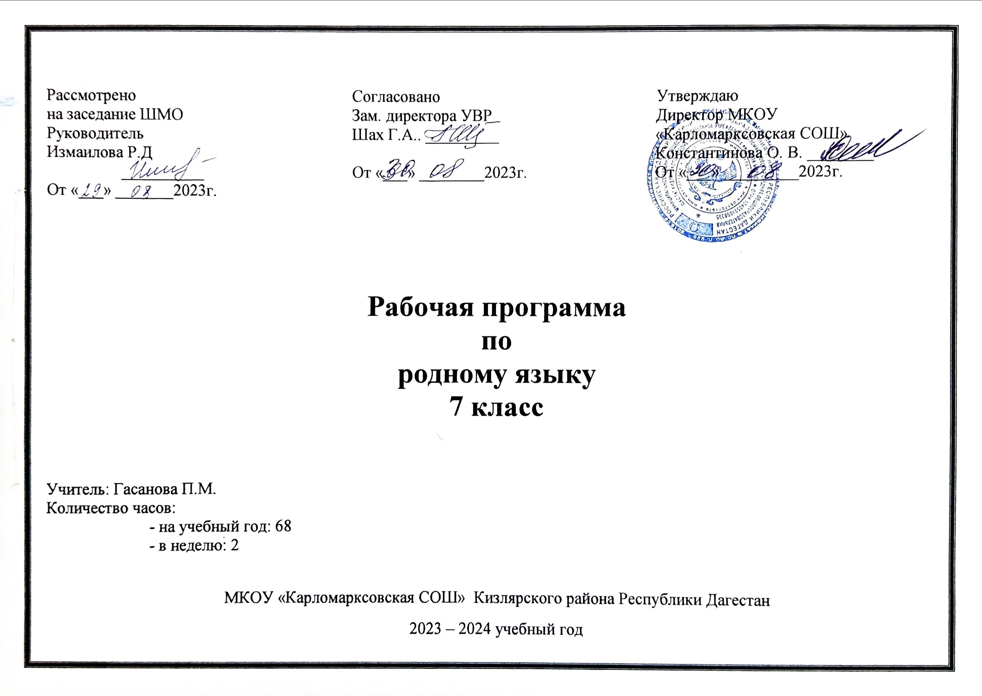
Рабочая программа по аварскому языку для 7 класса.
Пояснительная записка.
Настоящая рабочая программа разработана на основе государственного стандарта общего образования и Программы основной школы по родному языку для 5-11 классов общеобразовательных учреждений под редакцией издательства НИИ педагогики РД 2006г. и утверждённой Минобразования РД. (Автор и составитель Вакилов Х.С.). Программа ориентирована на использование учебника «Аварский язык 6-7 кл.» Махачкала. ООО «Издательство НИИ педагогики»,2006г. Авторы учебника: Гамзатов А. Г. Данная программа отражает обязательное содержание обучения родному языку для усвоения в основной школе.

В рабочей программе нашли отражение цели и задачи обучения родному языку как одного из обязательных школьных предметов: * улучшение результатов обучения родному языку, усовершенствование технологии обучения; * реализация основных положений концепции лингвистического образования школьников; * воспитание гражданственности и патриотизма, любви к родному языку; * развитие речевой и мыслительной деятельности; * освоение знаний о литературном языке, его устройстве, стилистических ресурсах, основных нормах родного литературного языка и речевого этикета; обогащение круга используемых грамматических средств.
1. Воспитание гражданственности, патриотизма, уважения к правам, свободам и обязанностям человека:
-ценностное отношение к своей малой и большой родине, семейным традициям; государственным символикам Дагестана и России, родному языку;
- элементарные представления о культурном достоянии малой Родины;
- начальные представления о правах и обязанностях человека и гражданина.
2. Воспитание нравственных чувств и этического сознания:
- элементарные представления о моральных нормах и правилах нравственного поведения, в том числе об этических нормах взаимоотношений в семье, классе, школе, а также между носителями разных культур;
- первоначальные представления о гуманистическом мировоззрении:
доброта, желание доставить радость людям; бережное, гуманное отношение ко всему живому; великодушие, сочувствие; товарищество и взаимопомощь;
- стремление делать правильный нравственный выбор: способность анализировать нравственную сторону своих поступков и поступков других людей;
- почтительное отношение к родителям, уважительное отношение к старшим, заботливое отношение к младшим;
3. Воспитание уважения к культуре народов Дагестана:
- элементарные представления о культурном достоянии народов Дагестана;
- первоначальный опыт межкультурной коммуникации;
- уважение к иному мнению и культуре других народов Дагестана и России.
4. Воспитание ценностного отношения к прекрасному, формирование представлений об эстетических идеалах и ценностях (эстетическое воспитание):
- элементарные представления об эстетических и художественных ценностях родной культуры и культуры русского народа;
- первоначальный опыт эмоционального постижения народного творчества, детского фольклора, памятников культуры;
- отношение к учёбе как творческой деятельности.
5. Воспитание трудолюбия, творческого отношения к учению, труду, жизни:
- ценностное отношение к труду, учёбе и творчеству, трудолюбие;
- потребности и начальные умения выражать себя в различных доступных и наиболее привлекательных для ребёнка видах творческой деятельности;
- дисциплинированность, последовательность, настойчивость и самостоятельность;
- бережное отношение к результатам своего труда, труда других людей, к школьному имуществу, учебникам, личным вещам;
- любознательность и стремление расширять кругозор.
6. Формирование ценностного отношения к здоровью и здоровому образу жизни:
- ценностное отношение к своему здоровью, здоровью близких и окружающих людей;
- первоначальные представления о роли физической культуры и спорта для здоровья человека;
7. Воспитание ценностного отношения к природе, окружающей среде (экологическое воспитание):
- ценностное отношение к природе;
- первоначальный опыт эстетического, эмоционально-нравственного отношения к природе.

Содержание курса родного языка в 7 классе:
- Глагол -
- Наречие –
- Служебные части речи –

V.Повторение
VI.Причастие
VII.Деепричастие
Развитие речи
Диктант -

Учащиеся 7-го класса должны знать:
- правильно выделять части речи и использование их в письме ;
- правильно находить морфемы в словах;
- знать и соблюдать нормы литературного языка и его истории;
- производить синтаксический разбор словосочетаний, простых одно – трёхсоставных предложений,
предложений с прямой речью;
- правильно писать слова с изученными орфограммами, находить и исправлять орфографические ошибки.

Учебно-методическая литература:
- «Диктантазул мажмуг1»5-11 кл.
- «Аварский язык» Гамзатов А. Г.
- «Аварско – Русский словарь» Акаева Р.К.
- «Авармац1алъул тестал» Вакилов Х.С.

ТЕМАТИЧЕСКОЕ ПЛАНИРОВАНИЕ
программного материала по родному (аварскому) языку в 7 классе.

№ | Тема урока. | Кол-во часов. | Примечание. | Д/З | Дата
 | О значении аварского языка. | 1ч
 | Повторение изученного в 5-6.классах | 1ч |  | вспомнить программу прошлого года, повторение.
 | Сочинение «Как я провел лето». | 1ч
 | Предложение | 1ч |  | $47упр4, стр 138
 | Словообразование | 1ч |  | $ 48 упр 2, стр 139
 | Морфология. | 1ч |  | $49 упр 3, стр 140
 | Глаг. мурадияб форма. | 1ч |  | $50 упр 5, стр 144
 | «Гьабизе»- вспомогательный глагол. | 1ч |  | $51 упр 5, стр 146
 | Контрольная работа. Тесты. | 1ч
 | Сложные глаголы. | 1ч |  | $52 упр2, стр 147
 | Составные глаголы. | 1ч |  | $53 упр 2, стр 149
 | Составные глаголы настоящего времени. | 1ч |  | $54 упр 4, стр 152
 | Составные глаголы будущего времени. | 1ч |  | $55 упр 3, стр 154
 | Диктант. | 1ч
 | Работа над ошибками. | 1ч
 | Контрольная работа. Тесты. | 1ч
 | Закрепление изученного | 1ч
 | Глаголалъул такрарлъиялъул форма. | 1ч |  | $57 упр1, стр 158
 | Г1инзул глагол. | 1ч |  | $58 упр 3, стр 161
 | Г1инзул глагол прошедшего времени. | 1ч |  | Упр 2, стр 162
 | Г1инзул глагол настоящего времени. | 1ч |  | Упр 4, стр 164
 | Контрольная работа. Тесты. | 1ч
 | Сочинение. | 1ч
 | Диктант. | 1ч
 | Работа над ошибками. Практическая работа. | 1ч |  | Повторение предыдущих тем
 | Повествовательное наклонение. | 1ч |  | $59 упр 1, стр 164
 | Повествовательное наклонение. | 1ч |  | 5, стр 166
 | Повелительное наклонение. | 1ч |  | $60 упр 2, стр 167
 | Отрицательная форма повелительного наклонения. | 1ч |  | $61 упр 4, стр 170
 | Диктант. | 1ч
 | Контрольная работа. Тесты. | 1ч
 | Закрепление изученного материала. | 1ч |  | повторение
 | Гьариялъул форма повелительного наклонения. | 1ч |  | $62 упр 4, стр 172
 | Гьесизариялъул форма повелительного наклонения. | 1ч |  | $63 упр 3, стр 174
 | Практическая работа | 1ч
 | Условное наклонение. | 1ч |  | $64 выучить правило.
 | Отрицательная форма условного наклонения. | 1ч |  | $65 упр 4, стр 178
 | Анищалъулаб форма условного наклонения. | 1ч |  | $66 упр3, стр 180
 | Диктант. | 1ч
 | Работа над ошибками. | 1ч |  | повторение
 | Вопросительное наклонение. | 1ч |  | $67 упр таблицу учить
 | Правописание глаголов | 1ч |  | $68 упр 1, стр 185
 | Морфологический разбор глагола. | 1ч |  | $69 подготовиться по контрольным вопросам
 | Контрольная работа. Тесты. | 1ч
 | Наречие | 1ч |  | $70 упр 6, стр 192
 | Разряды наречий. | 1ч |  | $71 упр 1, стр 193
 | Образование наречий. | 1ч |  | $72 упр выучить таблицу.
 | Признаки рода у наречий. | 1ч |  | $73 упр 2, стр 197
 | Образование наречий из некоторых падежных форм имени существительного. | 1ч |  | $74 упр 4, стр 200
 | Диктант. | 1ч
 | Подведение итогов. | 1ч |  | повторение
 | Правописание наречий. | 1ч |  | $75 упр 4, стр 202
 | Морфологический разбор наречий. | 1ч |  | $76
 | Изложение (обучающее). | 1ч
 | Союзы. | 1ч |  | $77 упр 2, стр 204
 | Правописание союзов. | 1ч |  | $78 упр 208( 1-й обзац)
 | Частицы. | 1ч |  | $79 упр 4, стр 212
 | Правописание частиц. | 1ч |  | Правило повторить
 | Группы частиц. | 1ч |  | $80 упр 2, стр 213
 | Послесловие. | 1ч |  | $82 упр1, стр 219
 | Междометие. | 1ч |  | $84 упр 1, стр 226
 | Контрольная работа «Тестирование» | 1ч |  | повторение
 | Практическая работа «Служебные части речи» | 1ч |  | повторение
 | Контрольный диктант. | 1ч
 | Работа над ошибками. | 1ч |  | Выучить словарные слова
 | Итоговая контрольная работа. | 1ч
 | Резерв (повторение). | 1ч |  | Упр 3, стр 236
 | Подведение итогов года. | 1ч |  | Повторение изученного материала

Всего 68 часов

